СТРАДАЊЕ ХРИСТОВО
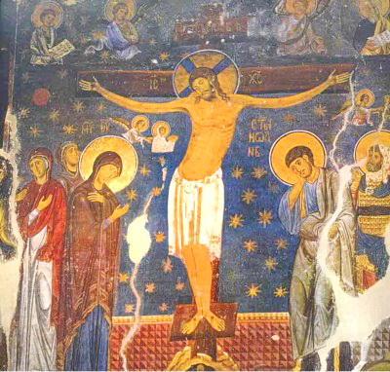

-Драга децо,помаже Бог!
-На прошлом часу смо говорили о Тајној Вечери-Првој Литургији.Сада прелазимо на следећу тему.Погледајте ово казивање о страдању Христовом.

https://youtu.be/etopBdVj5iU

-Задатак:Време је Великог Часног Поста.Не заборавите на љубав,праштање,покајање,добра дела- уз молитву и Свето Причешће.

